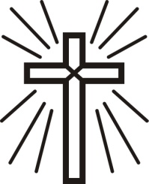

U dubokoj boli javljamo svim rođacima, prijateljima i znancima tužnu vijest da je naš dragi

JOSIP KADA
preminuo nakon kratke i teške bolesti u 69. god. života. Pogreb dragog nam pokojnika biti će
u četvrtak 18.05.2023. god. u 15:30 sati
iz mrtvačnice na gradskom groblju u Zaboku.
Počivao u miru Božjem !

Ožalošćeni: supruga Štefica, sin Dragut, kćer Goga, zet Zdravko, sestra Mirjana, unuci Ema i David te ostala tugujuća rodbina i prijatelji

